Presseaussendung, 21.12.2017

Niederkappel mit Weitsicht in die Zukunft: Neustart für Agenda 21

NIEDERKAPPEL. Vor über 10 Jahren startete der erste Agenda 21-Prozess in der Mühlviertler Gemeinde Niederkappel im Bezirk Rohrbach. Dieser brachte der Gemeinde eine positive dynamische Entwicklung. Viele Ideen und Projekte zur Förderung der kommunalen Lebensqualität wurden mit den BürgerInnen gemeinsam erfolgreich umgesetzt. Nun hat sich aber der Alltag wieder eingeschlichen und es bleibt nur mehr wenig Raum, um gemeinsam über die Zukunft der Gemeinde nachzudenken. Das soll sich ändern! Im Jänner 2018 startet daher ein neuer Agenda 21-Prozess. Mit einer aktiven Bürgerbeteiligung werden wieder neue Impulse für eine zukunftsfähige Gemeindeentwicklung gesetzt.

Die Gemeinde Niederkappel ist mit den typischen Problemen vieler ländlichen Regionen, wie Abwanderung, Sicherstellung der Nahversorgung, Wirtshaussterben, hoher Herausforderungen an personenbezogener Mobilität oder einem geringen lokalen Arbeitsangebot, konfrontiert. Das Ziel des neuen Agenda 21-Prozesses ist es daher, trotz der fordernden Rahmenbedingungen, die Lebensqualität im Ort gemeinsam zu gestalten, erhalten und zu verbessern. Bürgermeister Josef Wörgerbauer betont: „Das Besondere bei Agenda 21 ist für mich, dass die Erarbeitung von Ergebnissen nicht für die BürgerInnen, sondern mit den BürgernInnen erfolgt. Diese Ergebnisse bilden somit eine breite Grundlage für politische Entscheidungen in unserer Gemeinde.“ Agenda 21 will eine positive Stimmung bei den Menschen erzeugen und das Engagement für das Gemeinsame stärken. Dabei ist es für Niederkappel wesentlich die Vielfalt der Bedürfnisse der unterschiedlichen Altersgruppen zu berücksichtigen. Ziel ist es, die Attraktivität Niederkappels als Lebensraum zu erhalten bzw. zu steigern. „Kinder sollen in Niederkappel gut erwachsen werden können und gern an ihre Kindheit in Niederkappel zurückdenken!“ erklärt Agenda 21-Kernteammitglied Eva Leitner ihr Engagement.

Um Einblick in die Bedürfnisse und Sichtweisen junger Erwachsener zu bekommen wird zu Beginn des Prozesses der Gemeindecheck „Modernes Landleben“, eine Online-Befragung ausgearbeitet von jungen Erwachsenen für junge Erwachsene, durchgeführt. Der Gemeindecheck macht mögliche Handlungsfelder und Potentiale, in den Aktivitäten gesetzt werden könne um speziell für diese Zielgruppe den peripheren Raum als Wohn-, Arbeits- und Lebensraum wieder attraktiver zu machen, sichtbar. Mitte Jänner 2018 findet weiters ein Bürgertag statt, bei dem zufällig ausgewählten NiederkapplerInnen eingeladen werden über die Zukunftsthemen der Gemeinde zu diskutieren und ihre Meinungen und Ideen einzubringen.

Zur öffentlichen Präsentation und Diskussion der beiden Ergebnisse am 30. Jänner 2018 sind alle Niederkappler BürgerInnen herzlich eingeladen. Wo die Veranstaltung stattfindet ist am Gemeindeamt zu erfahren.

Begleitet wird der Agenda 21-Prozess unter anderem von Christine Rehberger, MA, Regionalmanagerin im Fachbereich Nachhaltigkeit und Umwelt des Regionalmanagement OÖ im Mühlviertel.

Zur Information:
Der „Gemeindecheck Modernes Landleben“ wurde in der Leader-Region Nationalpark OÖ Kalkalpen im Rahmen eines gemeindeübergreifenden Agenda 21-Themennetzwerks gemeinsam mit jungen Erwachsenen 2016 entwickelt. Die Eigenmittel für dieses Projekt stellte das Regionalforum Steyr-Kirchdorf zur Verfügung. Die inhaltliche Erarbeitung wurde durch das Regionalmanagement OÖ im Fachbereich Nachhaltigkeit & Umwelt fachlich begleitet. Dieses Agenda 21-Tool steht nun allen oberösterreichischen Gemeinden zur Verfügung.

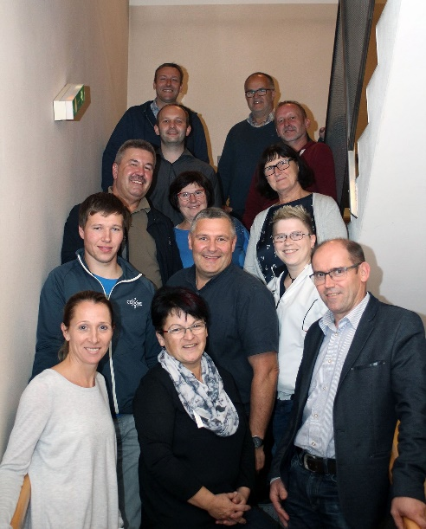

Kontakt für Rückfragen:
Regionalmanagement Oö. GmbH
Gst. Mühlviertel

Christine Rehberger, MA

Regionalmanagerin für Nachhaltigkeit und Umwelt

M: christine.rehberger@rmooe.at

T: 0664/83 82 891

www.rmooe.at

Pressefoto:

Foto: Agenda 21-Kernteam Niederkappel mit den Prozessbegleitern Katharina Dessl (1. Reihe, links) und Siegmar Leitl (2. Reihe, Mitte)

Fotocredit: Katharina Dessl (HERZFREQUENZ/ Coaching & mehr)

